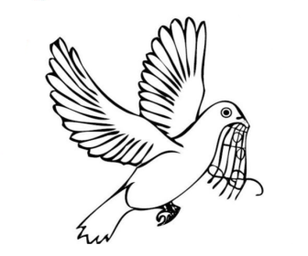
Katoliško-kulturno društvo
»Ivan Šopar« Vojnik
Murnova 4, Vojnik

Literarna skupina
vabi na prireditev,
ki je posvečena
zaključku 4. literarnega natečaja
ZAPIŠI BESEDE
na teme prijateljstvo, slovenska žena nekoč in danes ter Slovenija, moja domovina.
v soboto, 11. 3. 2023, ob 18. uri,
v Dom svetega Jerneja v Vojniku.

V kulturnem programu sodelujejo:

sodelujoči avtorji,
Arclinski fantje,
Ljudske pevke Taščice,
Moški Pevski zbor France Prešeren Vojnik,
člani KKD Ivan Šopar Vojnik.

